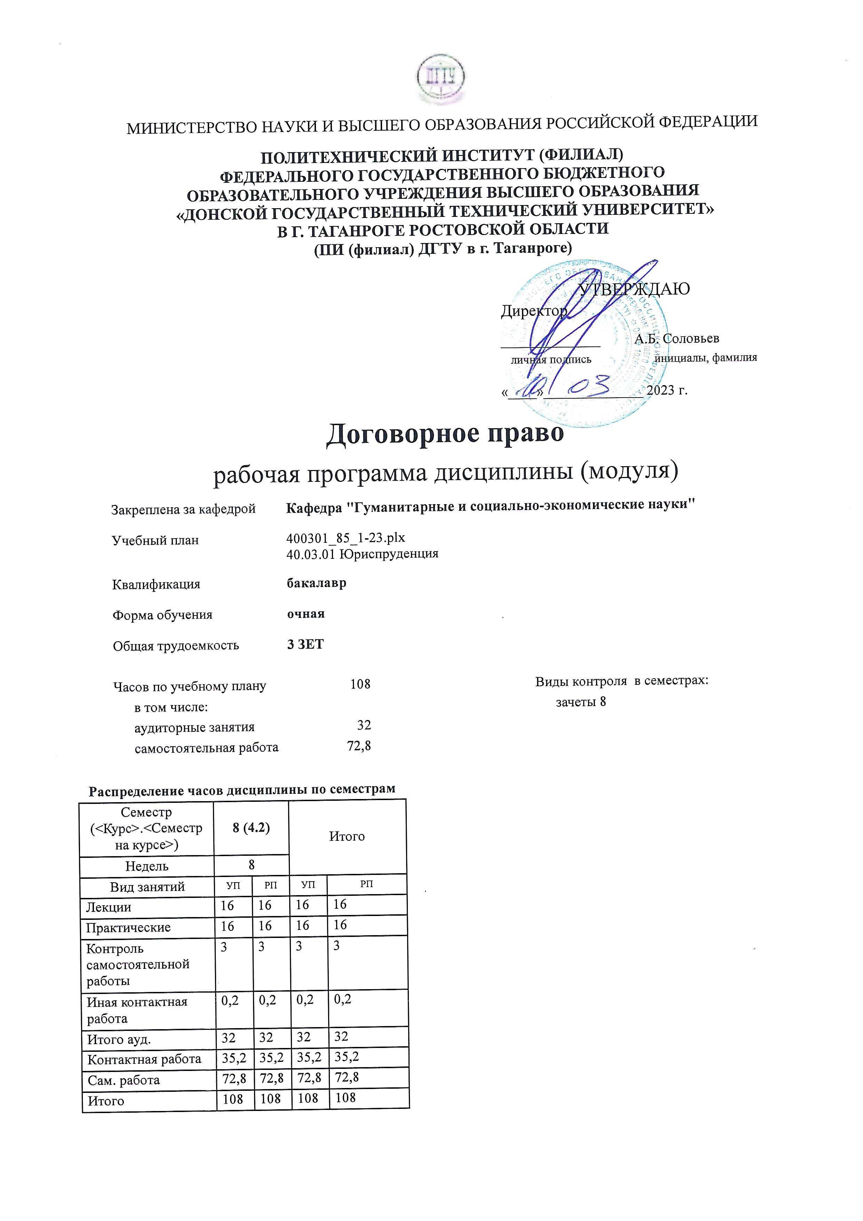
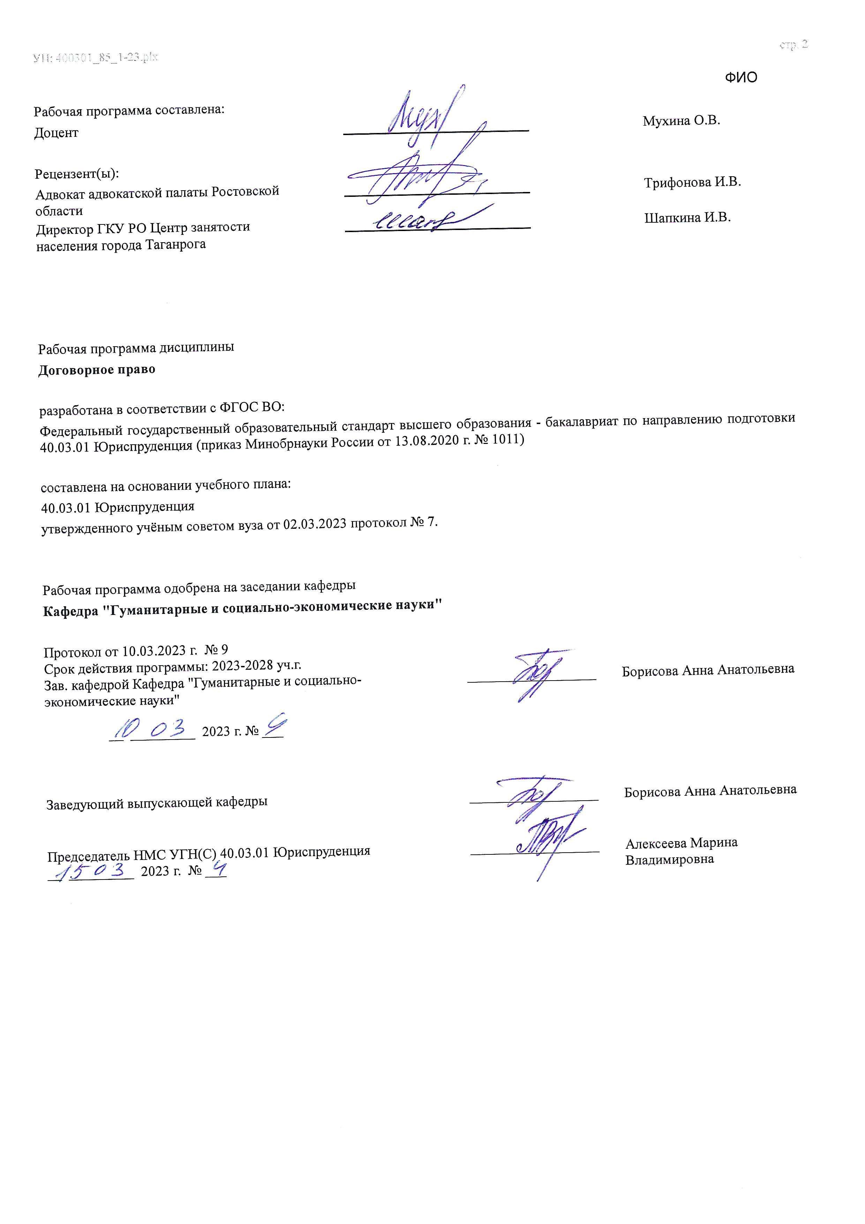

Визирование РП для исполнения в очередном учебном году
Председатель НМС УГН(С) 40.03.01 Юриспруденция __________________ Алексеева Марина
__ _________ ____г. № ___ Владимировна

Рабочая программа по дисциплине «Договорное право» проанализирована и признана актуальной для исполнения в ____ - ____ учебном году.
Протокол заседания кафедры «Кафедра "Гуманитарные и социально-экономические науки"» от __ _________ ____г. № ___

Зав. кафедрой ___________________ Борисова Анна Анатольевна

__ _________ ____г. № ___

1. ЦЕЛИ ОСВОЕНИЯ ДИСЦИПЛИНЫ (МОДУЛЯ)
1.1 | формирование у студентов знаний содержания нормативных правовых актов, регулирующих гражданские правоотношения;
1.2 | изучение механизма регулирования гражданских правоотношений;
1.3 | формирование у них умений и навыков практического применения юридических знаний.

2. МЕСТО ДИСЦИПЛИНЫ (МОДУЛЯ) В СТРУКТУРЕ ОБРАЗОВАТЕЛЬНОЙ ПРОГРАММЫ
Цикл (раздел) ОП: |  |  | Б1.В.ДВ.05
2.1 | Требования к предварительной подготовке обучающегося:
2.1.1 | Гражданский процесс
2.1.2 | Жилищное право
2.1.3 | Наследственное право
2.1.4 | Арбитражный процесс
2.1.5 | Защита прав потребителей
2.1.6 | Гражданское право
2.1.7 | Международное частное право
2.1.8 | Гражданский процесс
2.1.9 | Жилищное право
2.1.10 | Наследственное право
2.1.11 | Арбитражный процесс
2.1.12 | Защита прав потребителей
2.1.13 | Гражданское право
2.1.14 | Международное частное право
2.2 | Дисциплины (модули) и практики, для которых освоение данной дисциплины (модуля) необходимо как предшествующее:
2.2.1 | Выполнение, подготовка к процедуре защиты и защита выпускной квалификационной работы
2.2.2 | Подготовка к сдаче и сдача государственного экзамена
2.2.3 | Право интеллектуальной собственности
2.2.4 | Правовое регулирование рынка ценных бумаг
2.2.5 | Правовое регулирование государственных и муниципальных закупок
2.2.6 | Выполнение, подготовка к процедуре защиты и защита выпускной квалификационной работы
2.2.7 | Подготовка к сдаче и сдача государственного экзамена
2.2.8 | Право интеллектуальной собственности
2.2.9 | Правовое регулирование рынка ценных бумаг
2.2.10 | Правовое регулирование государственных и муниципальных закупок
3. КОМПЕТЕНЦИИ ОБУЧАЮЩЕГОСЯ, ФОРМИРУЕМЫЕ В РЕЗУЛЬТАТЕ ОСВОЕНИЯ ДИСЦИПЛИНЫ
(МОДУЛЯ)
ПК-3: Способен составлять проекты документов и представлять интересы физических и юридических лиц в судебных, административных органах, в органах государственной и муниципальной власти, учреждениях и организациях
ПК-3.1: Разбирается в правовом договорном регулировании, осуществляемом посредством гражданско-правового договора во взаимодействии с нормами гражданского права с целью юридического сопровождения при
представлении интересов физических и юридических лиц в судебных, административных, государственных, муниципальных органах и иных государственных и негосударственных учреждениях и организациях, правовом
регулировании государственных и муниципальных закупок
Знать:
Уровень 1 |  | законодательство, регулирующее договорные отношения
Уровень 2 |  | содержание требований законодательства к составлению отдельных видов договоров
Уровень 3 |  | современную судебную практику по договорным спорам
Уметь:
Уровень 1 |  | анализировать и толковать гражданско-правовые нормы о договорных правоотношениях
Уровень 2 |  | применять полученные знания при формулировании условий сделок; применять полученные знания при подготовке документов о защите нарушенных гражданских прав
Уровень 3 |  | оперировать юридическими понятиями и категориями; анализировать и квалифицировать юридические факты и возникающие в связи с ними правоотношения;
Владеть:
Уровень 1 |  | навыками юридической оценки конкретных фактических обстоятельств в договорных правоотношениях

Уровень 2 | юридической терминологией, понятийным аппаратом договорного права, способами его использования для анализа и осмысления правовых явлений, процессов, институтов
Уровень 3 | навыками построения логических суждений и порядком работы с информацией; навыками разработки гражданско-правовых соглашений; навыками защиты гражданско-правовых соглашений
В результате освоения дисциплины (модуля) обучающийся должен
3.1 | Знать:
3.1.1 | - основные положения гражданского, земельного законодательства, регулирующие правовой режим заключения, исполнения, изменения и расторжения договоров;
3.1.2 | - установленный порядок организации документирования и документооборота в сфере заключения, исполнения, изменения и расторжения договоров;
3.1.3 | - способы толкования нормативных правовых актов, приемы и методы юридического толкования, формы судебного толкования нормативных правовых актов.
3.2 | Уметь:
3.2.1 | - применять нормы действующего законодательства в области сфере заключения, исполнения, изменения и расторжения договоров;
3.2.2 | - составлять юридические документы, необходимые для оформления сделок, соотносить содержание частей данных документов;
3.2.3 | - анализировать, толковать и правильно применять правовые нормы в сфере заключения, исполнения, изменения и расторжения договоров;
3.3 | Владеть:
3.3.1 | - навыками решения типовых задач в сфере договорного права;
3.3.2 | - навыками составления документов, приведением в них мотивировки принятых решений, а также навыками правильного составления и оформления, регистрации и учета договоров, обеспечения защиты в случае оспаривания сделок.
3.3.3 | - навыками всестороннего анализа правовых норм, явлений и юридических фактов, являющихся объектами профессиональной деятельности в сфере договорного права.

4. СТРУКТУРА И СОДЕРЖАНИЕ ДИСЦИПЛИНЫ (МОДУЛЯ)
Код занятия | Наименование разделов и тем /вид занятия/ | Семестр / Курс | Часов | Компетен- ции | Литература | Интер акт. | Примечание
 | Раздел 1. 1. Общие положения о договоре
1.1 | 1. 1. Понятие и классификация гражданско-правовых договоров /Лек/ | 8 | 8 | ПК-3.1 | Л1.1  Л1.2Л2.1Л3.1 Э1 | 0 | договорное
1.2 | 1. 1. Понятие и классификация гражданско-правовых договоров /Пр/ | 8 | 6 | ПК-3.1 | Л1.1  Л1.2Л2.1Л3.1 Э1 | 0
1.3 | 1. 1. Понятие и классификация гражданско-правовых договоров /Ср/ | 8 | 4,8 | ПК-3.1 | Л1.1  Л1.2Л2.1Л3.1 Э1 | 0
1.4 | 1.2. Содержание и форма договора  /Ср/ | 8 | 5 | ПК-3.1 | Л1.1  Л1.2Л2.1Л3.1 Э1 | 0
1.5 | 1. 3. Заключение, изменение расторжение договора /Ср/ | 8 | 5 | ПК-3.1 | Л1.1  Л1.2Л2.1Л3.1 Э1 | 0
 | Раздел 2. 2. Классификация договоров
2.1 | 2.1 Договоры купли-продажи, мены и дарения. Договор ренты /Лек/ | 8 | 2 | ПК-3.1 | Л1.1  Л1.2Л2.1Л3.1 Э1 | 0
2.2 | 2.1 Договоры купли-продажи, мены и дарения. Договор ренты /Пр/ | 8 | 2 | ПК-3.1 | Л1.1  Л1.2Л2.1Л3.1 Э1 | 0
2.3 | 2.2 Договор аренды. Договоры безвозмездного пользования имуществом (ссуда) /Ср/ | 8 | 3 | ПК-3.1 | Л1.1  Л1.2Л2.1Л3.1 Э1 | 0
2.4 | 2.3 Договор найма жилого помещения  /Пр/ | 8 | 1 | ПК-3.1 | Л1.1  Л1.2Л2.1Л3.1 Э1 | 0

2.5 | 2.3 Договор найма жилого помещения  /Ср/ | 8 | 5 | ПК-3.1 | Л1.1  Л1.2Л2.1Л3.1 Э1 | 0
2.6 | 2.4 Договор под-ряда. Договор на выполнение проектных и изыскательских работ /Ср/ | 8 | 5 | ПК-3.1 | Л1.1  Л1.2Л2.1Л3.1 Э1 | 0
2.7 | 2.5 Договоры поручения, комиссии, агентирования /Лек/ | 8 | 2 | ПК-3.1 | Л1.1  Л1.2Л2.1Л3.1 Э1 | 0
2.8 | 2.5 Договоры поручения, комиссии, агентирования /Пр/ | 8 | 2 | ПК-3.1 | Л1.1  Л1.2Л2.1Л3.1 Э1 | 0
2.9 | 2.5 Договоры поручения, комиссии, агентирования /Ср/ | 8 | 5 | ПК-3.1 | Л1.1  Л1.2Л2.1Л3.1 Э1 | 0
2.10 | 2.6 Договоры перевозки и транс- портной экспедиции /Ср/ | 8 | 5 | ПК-3.1 | Л1.1  Л1.2Л2.1Л3.1 Э1 | 0
2.11 | 2.7 Договор хранения /Пр/ | 8 | 1 | ПК-3.1 | Л1.1  Л1.2Л2.1Л3.1 Э1 | 0
2.12 | 2.7 Договор хранения /Ср/ | 8 | 5 | ПК-3.1 | Л1.1  Л1.2Л2.1Л3.1 Э1 | 0
2.13 | 2.8 Договор доверительного управления имуществом /Ср/ | 8 | 5 | ПК-3.1 | Л1.1  Л1.2Л2.1Л3.1 Э1 | 0
2.14 | 2.9 Договор страхования /Лек/ | 8 | 2 | ПК-3.1 | Л1.1  Л1.2Л2.1Л3.1 Э1 | 0
2.15 | 2.9 Договор страхования /Пр/ | 8 | 1 | ПК-3.1 | Л1.1  Л1.2Л2.1Л3.1 Э1 | 0
2.16 | 2.9 Договор страхования /Ср/ | 8 | 5 | ПК-3.1 | Л1.1  Л1.2Л2.1Л3.1 Э1 | 0
2.17 | 2.10. Договоры в сфере кредитно- расчетных отношений /Пр/ | 8 | 1 | ПК-3.1 | Л1.1  Л1.2Л2.1Л3.1 Э1 | 0
2.18 | 2.10. Договоры в сфере кредитно- расчетных отношений /Ср/ | 8 | 5 | ПК-3.1 | Л1.1  Л1.2Л2.1Л3.1 Э1 | 0
2.19 | 2.11. Договор коммерческой концессии  /Ср/ | 8 | 5 | ПК-3.1 | Л1.1  Л1.2Л2.1Л3.1 Э1 | 0
2.20 | 2.12 Договор простого товарищества  /Ср/ | 8 | 5 | ПК-3.1 | Л1.1  Л1.2Л2.1Л3.1 Э1 | 0
2.21 | 2.13 Договоры в сфере создания и использования объектов  интеллектуального творчества /Лек/ | 8 | 2 | ПК-3.1 | Л1.1  Л1.2Л2.1Л3.1 Э1 | 0
2.22 | 2.13 Договоры в сфере создания и использования объектов интеллектуального творчества /Пр/ | 8 | 2 | ПК-3.1 | Л1.1  Л1.2Л2.1Л3.1 Э1 | 0
2.23 | 2.13 Договоры в сфере создания и использования объектов интеллектуального творчества /Ср/ | 8 | 5 | ПК-3.1 | Л1.1  Л1.2Л2.1Л3.1 Э1 | 0
2.24 | Прием зачета /ИКР/ | 8 | 0,2 | ПК-3.1 | Л1.1  Л1.2Л2.1Л3.1 Э1 | 0

5. ОЦЕНОЧНЫЕ МАТЕРИАЛЫ (ОЦЕНОЧНЫЕ СРЕДСТВА)
для текущего контроля успеваемости, промежуточной аттестации по итогам освоения дисциплины

УП: ЛИЦЕЗИР400301_85_1-23.plx
5.1. Контрольные вопросы и задания
Вопросы и задания для проведения промежуточной аттестации
- Договорное право: общая характеристика и место в системе гражданского права.
- Договорное право и обязательственное право.
- Понятие договора и его признаки.
- Свобода договора. Соотношение договора, сделки и обязательства.
- Роль и значение гражданско-правового договора в формировании и развитии рыночной экономики.
- Классификация гражданско-правовых договоров.
- Консенсуальные и реальные, возмездные и безвозмездные договоры.
- Односторонние (односторонне - обязывающие) и взаимные (двустороннее - обязывающие) договоры.
- Предварительные и окончательные (основные) договоры.
- Свободно заключаемые и обязательные договоры.
- Общие положения о форме договора. Устные и письменные договоры.
- Государственная регистрация и нотариальное удостоверение договора.
- Заключение договора путем конклюдентных действий и молчания.
- Основания заключения договора.
- Общий порядок и стадии заключения договора.
- Понятие оферты и требования, предъявляемые к оферте.
- Недействительные договоры. Общие положения о недействительности сделок, применяемые к договорам.
- Последствия признания договора недействительным.
- Регулирование преддоговорных споров сторон.
- Основания изменения и расторжения договора.
- Изменение и расторжение договора по соглашению сторон и в одностороннем порядке.
- Изменение и расторжение договора при существенном нарушении договорных отношений одной стороной.
- Изменение и расторжение договора в связи с существенным изменением обстоятельств.
- Изменение и расторжение договора: порядок и последствия.
- Общая характеристика договорных обязательств по передаче имущества в собственность.
- Договор купли-продажи: понятие и элементы.
- Ответственность сторон за нарушение договора купли-продажи.
- Последствия передачи товара ненадлежащего качества.
- Основные разновидности договора купли-продажи.
- Договор розничной купли-продажи.
- Договор поставки.
- Поставка для государственных нужд.
- Договоры контрактации и энергоснабжения.
- Продажа недвижимости и продажа предприятия.
- Понятие и содержание договора мены. Соотношение мены и купли-продажи.
- Договор дарения: понятие и предмет. Обещание дарения.
- Ограничение и запрещение дарения. Отмена дарения.
- Договор ренты: понятие, предмет, стороны. Цена, форма договора. Виды ренты.
- Договор постоянной ренты: содержание и прекращение. Выкуп ренты.
- Договор пожизненной ренты.
- Договор пожизненного содержания с иждивением.
- Общая характеристика договорных обязательств по передаче имущества в пользование.
- Договор аренды: понятие и предмет договора, срок аренды. Права и обязанности сторон. Субаренда.
- Виды аренды.
- Финансовая аренда (лизинг).
- Договор безвозмездного пользования. Отличие от договора аренды.
- Общая характеристика жилищных отношений.
- Виды жилищных фондов в России.
- Договор найма жилого помещения: понятие и элементы.
- Изменение и прекращение договора найма жилого помещения. Судебное выселение.
- Виды жилищного найма. Наем. Коммерческий наем. Аренда жилого помещения.
- Общая характеристика договорных отношений по выполнению работ.
- Договор подряда: понятие и отличительные признаки.
- Виды подряда. Договор бытового подряда.
- Договор строительного подряда.
- Подряд для государственных нужд.
- Договор на выполнение проектных и изыскательских работ: понятие и сфера применения, стороны и предмет договора.
Права, обязанности и ответственность подрядчика и заказчика по договору.
- Общая характеристика обязательств по оказанию юридических и фактических услуг.
- Договор поручения.
- Договор комиссии.
- Агентский договор.
- Общая характеристика правового регулирования транспортных обязательств.
- Понятие и виды транспортных договоров.
- Договор перевозки грузов.

- Договор перевозки пассажиров и багажа.
- Договор фрахтования.
- Особенности оформления договоров перевозки.
- Ответственность перевозчика за причинение вреда жизни и здоровью пассажира.
- Договор хранения.
- Виды хранения.
- Договор складского хранения.
- Общая характеристика института доверительного управления.
- Договор доверительного управления имуществом.
- Общая характеристика правового регулирования страховых отношений.
- Понятие и значение страхования.
- Договор страхования.
- Виды и формы страхования.
- Общая характеристика правового регулирования кредитно-расчетных отношений.
- Понятие, значение и виды кредитных и расчетных обязательств.
- Договор займа.
- Кредитный договор. Виды кредита.
- Договор финансирования под уступку денежного требования (факторинг).
- Договор банковского вклада. Виды вкладов.
- Сберегательная книжка и сберегательный сертификат.
- Договор банковского счета.
- Договор коммерческой концессии (франчайзинг).
- Договор простого товарищества.
- Правовой режим имущества товарищей по договору простого товарищества.
- Договор на выполнение научно-исследовательских, опытно-конструкторских и технологических работ . 110. Авторский договор.
111. Лицензионный договор.
5.2. Темы письменных работ
Темы эссе
Концепция хозяйственного права в юридической науке.
Правовое регулирование внешнеэкономических договоров.
Договор в гражданском праве, его сущность и функции.
Место договора в системе гражданско-правового механизма.
Субъективная и объективная теории договора.
Публичный и частный интерес в договоре.
Договоры в сфере предпринимательства, их виды.
Концепции хозяйственного договора, предпринимательского (коммерческого) договора, административного договора. Методы, средства и пределы государственного централизованного воздействия на предпринимательскую деятельность и договорные отношения.
Свобода договора, её пределы и значение для развития гражданского оборота.
Система государственно - регулируемых контрактов на поставку товаров (работ, услуг).
Организационно-правовые формы участия лиц в гражданско-правовом договоре.
Субъекты договора: физические и юридические лица. Способы реализации правосубъектности юридических лиц в договорных отношениях.
Содержание договора: понятие, элементы.
Условия договора, их понятие и виды.
Консенсуальные и реальные договоры.
Примерные договоры. Типовые договоры. Иные формы примерных условий договоров.
Толкование договора: цели, способы и источники толкования условий договора.
Заключение договора.
Особенности публичных договоров и договоров присоединения.
Предварительный договор.
Изменение и расторжение договора: основания, порядок, способы.
Понятие и принципы исполнения договора.
Сроки исполнения обязанностей и осуществления прав по договору.
Место исполнения договора.
Особенности исполнения денежных обязательств.
Предмет и способы исполнения договора.
Прекращение обязательств: основания, виды.
Понятие и система способов обеспечения исполнения обязательств.
Неустойка: понятие, виды, соотношение с убытками, уменьшение неустойки.
Неустойка и взыскание процентов за пользование чужими денежными средствами вследствие нарушения денежного обязательства.
Залог: понятие, вещно - и обязательственно-правовая природа.
Содержание залоговых правоотношений.
Понятие, значение и функции имущественной ответственности за нарушение договора.
Основания ответственности за нарушение договора.

Ответственность без вины, её научное обоснование.
Формы имущественной ответственности за нарушение договора.
Убытки, их понятие, виды, определение размера убытков, причиненных нарушением обязательства.
Пределы имущественной ответственности (полное возмещение убытков, ограниченная ответственность, повышенная ответственность).
Особенности ответственности за нарушение денежных обязательств.
Договоры в области оборота товаров, работ, услуг.
Договоры о передаче имущества, их сущность, виды, правовое регулирование.
Договоры о выполнении работ, их сущность, виды правовое регулирование.
Договоры по возмездному оказанию услуг, их сущность, виды и правовое регулирование.
Договоры об использовании объектов интеллектуальной собственности.
Учредительные договоры о создании юридических лиц (учредительные договоры полных и коммандитных товариществ, обществ с ограниченной ответственностью; договоры о создании акционерных обществ).
Договор простого товарищества (о совместной деятельности).
Договор доверительного управления имуществом.
Купля-продажа и её разновидности: розничная купля-продажа, поставка товаров, контрактация, энергоснабжение.
Мена. Товарный кредит.
Договор аренды, его юридические признаки, виды, правовое регулирование.
Лизинг. Особенности содержания, исполнения и ответственности за нарушение сторонами обязанностей по договору лизинга.
Договор строительного подряда.
Транспортные услуги: понятие, виды, организация их предоставления; правовые формы организации перевозок.
Кредитный договор.
Договор финансирования под уступку денежного требования (факторинг).
Договоры возмездного оказания услуг связи, аудиторских, консультационных, информационных, оценочных. Договоры имущественного страхования, их разновидности, заключение, условия.
Договор поручения.
Комиссия, агентирование, их соотношение.
Договоры об использовании результатов интеллектуальной деятельности.
Договоры об использовании средств индивидуализации юридического лица, средств индивидуализации продукции (работ, услуг).
Договоры об использовании охраняемых информационных ресурсов, других объектов исключительных прав. Договор коммерческой концессии.
5.3. Оценочные материалы (оценочные средства)
Комплект ОМ (ОС) прилагается в виде отдельного документа.
5.4. Перечень видов оценочных средств
- Вопросы для собеседования.
- Комплект тестовых заданий.
- Перечень тем для проведения дискуссии
- Темы докладов и рефератов
- Задачи
- Круглый стол.
- Комплект вопросов для проведения промежуточной аттестации
- Вопросы для самостоятельного изучения и обсуждения на практическом занятии

6. УЧЕБНО-МЕТОДИЧЕСКОЕ И ИНФОРМАЦИОННОЕ ОБЕСПЕЧЕНИЕ ДИСЦИПЛИНЫ (МОДУЛЯ)
6.1. Рекомендуемая литература
6.1.1. Основная литература
 | Авторы, составители | Заглавие | Издательство, год | Количество
Л1.1 | Захаркина А. В. | Гражданское право: Сборник кейсов и модульных заданий для студентов всех форм обучения  http://www.iprbookshop.ru/72540.html | Саратов: Ай Пи Эр Медиа, 2018 | ЭБС
Л1.2 | Захаркина А. В. | Договорное право: Учебное пособие  http://www.iprbookshop.ru/72541.html | Саратов: Ай Пи Эр Медиа, 2018 | ЭБС
6.1.2. Дополнительная литература
 | Авторы, составители | Заглавие | Издательство, год | Количество

 | Авторы, составители | Заглавие | Издательство, год | Количество
Л2.1 | Эриашвили Н.Д.,  Алексий П.В.,  Аникеева Т.М.,  Ахмедов Р.М.,  Блинкова Е.В.,  Горелик А.П.,  Григорьев А.И.,  Джабуа И.В., Долгов  С.Г., Комзолов А.И., Кузбагаров А.Н.,  Мышко Ф.Г., Родин  Р.С., Рогачев Е.С.,  Рыбенцов А.А.,  Рыжих И.В., Ткачёв В.Н., Хазова В.Е., Юнусова К.В. | ГРАЖДАНСКОЕ ПРАВО. УЧЕБНИК ДЛЯ  СТУДЕНТОВ ВУЗОВ, ОБУЧАЮЩИХСЯ ПО НАПРАВЛЕНИЮ «ЮРИСПРУДЕНЦИЯ»:  Учебник  https://www.iprbookshop.ru/101909.html | ЮНИТИ-ДАНА, 2019 | ЭБС
6.1.3. Методические разработки
 | Авторы, составители | Заглавие | Издательство, год | Количество
Л3.1 | Сапожникова,А.Г. | Руководство для преподавателей по организации и планированию различных видов занятий и самостоятельной работы обучающихся Донского государственного технического университета :  методические указания  https://ntb.donstu.ru/content/rukovodstvo-dlya- prepodavateley-po-organizacii-i-planirovaniyu | Ростов-на-Дону,ДГТУ, 2018 | ЭБС
6.2. Перечень ресурсов информационно-телекоммуникационной сети "Интернет"
Э1 | ЭБС "Научно-техническая библиотека ДГТУ", [https://ntb.donstu.ru]
6.3.1 Перечень программного обеспечения
6.3.1.1 | ОС Microsoft Windows
6.3.1.2 | Microsoft Office
6.3.1.3 | Sumatra PDF
6.3.1.4 | 7-Zip
6.3.2 Перечень информационных справочных систем
6.3.2.1 | http://www.consultant.ru/ - СПС "Консультант Плюс"
6.3.2.2 | http://e.lanbook.com - ЭБС «Лань»
6.3.2.3 | http://www.biblioclub.ru - ЭБС «Университетская библиотека online»
6.3.2.4 | www.znanium.com - ЭБС «ZNANIUM.COM»
6.3.2.5 | http://ntb.donstu.ru/ - Электронно-библиотечная система НТБ ДГТУ
6.3.2.6 | http://elibrary.ru/ - Научная электронная библиотека eLIBRARY.RU
7. МАТЕРИАЛЬНО-ТЕХНИЧЕСКОЕ ОБЕСПЕЧЕНИЕ ДИСЦИПЛИНЫ (МОДУЛЯ)
Специальные помещения представляют собой учебные аудитории для проведения всех занятий по дисциплине, предусмотренных учебным планом и содержанием РПД. Помещения укомплектованы специализированной мебелью и техническими средствами обучения согласно требованиям ФГОС, в т.ч.:
7.1 | Учебная аудитория
7.2 | для проведения учебных занятий, предусмотренных программой бакалавриата.
7.3 | Технические средства обучения (проектор, ноутбук , экран), учебные наглядные пособия
7.4

8. МЕТОДИЧЕСКИЕ УКАЗАНИЯ ДЛЯ ОБУЧАЮЩИХСЯ ПО ОСВОЕНИЮ ДИСЦИПЛИНЫ (МОДУЛЯ)
Реализация компетентностного подхода предусматривает использование в учебном процессе традиционных, активных и интерактивных форм проведения занятий в сочетании с внеаудиторной работой студентов.
Курс «Договорное право» построен на сочетании глубокой теоретической подготовки с кон¬кретным анализом реальных ситуаций, аудиторных занятий с самостоятельной проработкой тем. При этом используются активные и интерактивные формы проведения лекционных и практических занятий.
Лекционный материал посвящается рассмотрению основных концептуальных вопросов: основным понятиям, категориям и подходам, а также вопросам, трактовка которых имеет особое значение для понимания сути учебной дисциплины и раскрывает компетентностный подход к ее изучению.
В учебном процессе наряду с традиционными формами обучения предусматривается использование различных активных и интерактивных форм и ме¬тодов обучения (разбор практиче¬ских ситуаций, тренинги, практикумы и др.). Для более эффективного усвоения студентами данной дисциплины предлагается необходимая учебная и методическая литература. Самостоятельная работа предполагает изучение теории и практики и рекомендованных литературных источников, изучение по рекомендации преподавателя наиболее интересных, проблемных вопросов, а также решение тестовых и практических
заданий, выполнение контрольной работы, подготовку сообщений и т.д.
Кафедра «Гуманитарных и естественнонаучных дисциплин» осуществляет содержательно-методическое обеспечение самостоятельной работы: преподаватели проводят ин¬дивидуальные и групповые консультации со студентами с целью оказания им помощи в усвоении основных тем, раскрывающих компоненты компетенций, изучаемых по данной дисциплине. Проведение практических занятий. Такая форма занятий предполагает активную, целенаправленную работу студентов. Цель практического занятия - усвоение важнейших вопросов курса. На занятии студенты должны уметь объяснить понимание ими вопросов темы. Для этого при подготовке к занятию студент должен внимательно изучить рекомендованную литературу и методические рекомендации, подготовиться и ответить на любой вопрос темы, продолжить выступление предыдущего выступающего. Студент должен иметь основные нормативные акты и может пользоваться конспектом изученной литературы. Каждый студент должен по указанию преподавателя отрецензировать сообщение, сделанное предыдущим выступающим. Практические занятия, проводимые в активной и интерактивной формах, позволяют вовлекать всех студентов в обсуждение того или иного вопроса, проблемы, разбор конкретной ситуации, решение практических и тестовых заданий и практикумов. Активное обучение студентов по данной дисциплине обеспечивается диалоговым взаимодействием преподавателя и студентов, предусматривает проблемную (дискуссионную) постановку вопросов с целью закрепления и углубления полученных знаний, формирования умений и практических навыков в соответствии с компонентами компетенций.
Текущая аттестация работы студентов осуществляется в процессе проведения практических занятий на протяжении семестра путем оценки устных ответов, а также выполнения контрольных работ, решения тестовых, практических заданий и задач. Если студент не выполнил ни одного задания, а также не проявил активности на занятиях, то его работа в течение семестра оценивается как неудовлетворительная. Если студент пропускает занятия по уважительной причине (по болезни, график свободного посещения), то он выполняет задания самостоятельно, во внеаудиторное время, знакомя преподавателя с полученными результатами. При этом тесты могут быть заменены разбором проблемных ситуаций по названным темам. Итоговая аттестация по курсу проводится в форме зачета. Зачет проводится в письменной форме.

